Bài 1:

Tên thực thể | Miêu tả vai trò
Sách | Là đối tượng chứa thông tin chi tiết về mỗi cuốn sách như tên sách, giá, mô tả, thể loại, năm xuất bản.
Tác giả | Lưu trữ thông tin về các tác giả như tên, năm sinh, quốc tịch, và các tác phẩm đã viết. Mỗi tác giả có thể viết nhiều sách.
Khách hàng | Lưu trữ thông tin của người mua sách như họ tên, địa chỉ, số điện thoại, email, phục vụ cho việc đặt và giao hàng.
Đơn hàng | Đại diện cho mỗi lần mua hàng của khách hàng, bao gồm thông tin ngày đặt, tổng tiền, phương thức thanh toán và trạng thái đơn hàng.
Chi tiết đơn hàng | Liên kết giữa đơn hàng và sách, lưu thông tin chi tiết về từng sản phẩm được đặt trong một đơn hàng (số lượng, đơn giá, thành tiền).

Bài 2:

Tiêu chí | ERD (Entity Relationship Diagram) | Class Diagram
Mục đích | Mô tả cấu trúc dữ liệu và mối quan hệ giữa các thực thể trong cơ sở dữ liệu. | Mô tả cấu trúc và hành vi của các lớp trong hệ thống hướng đối tượng.
Thành phần chính | Thực thể (Entity), Thuộc tính (Attribute), Mối quan hệ (Relationship). | Lớp (Class), Thuộc tính (Attribute), Phương thức (Method), Quan hệ giữa các lớp (Association, Inheritance, Aggregation, Composition).
Cách biểu diễn mối quan hệ | Dùng các đường nối giữa các thực thể, có ký hiệu 1–1, 1–n, n–n để thể hiện kiểu quan hệ. | Dùng các đường nối giữa các lớp, thể hiện kiểu quan hệ như kết hợp (association), kế thừa (inheritance), kết tập (aggregation), hợp thành (composition).
Sử dụng trong giai đoạn nào của dự án | Dùng trong giai đoạn phân tích dữ liệu và thiết kế cơ sở dữ liệu. | Dùng trong giai đoạn phân tích hệ thống phần mềm
Ví dụ | ERD của hệ thống bán sách gồm các thực thể: Sách, Tác giả, Khách hàng, Đơn hàng, Chi tiết đơn hàng. | Class Diagram của hệ thống bán sách gồm các lớp: Book, Author, Customer, Order, OrderDetail có thuộc tính và phương thức tương ứng.

Bài 3:
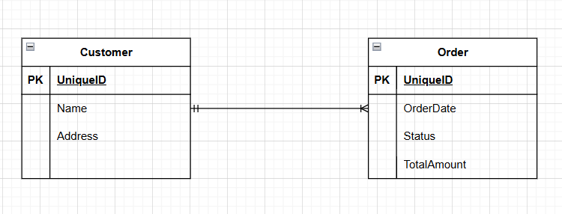
Bài 4:

Entity | Attribute (Thuộc tính) | Kiểu dữ liệu | Vai trò
User (Người dùng) | UserID | Integer | Khóa chính, định danh duy nhất cho người dùng.
User (Người dùng) | FullName | Varchar | Lưu họ tên đầy đủ của người dùng.
User (Người dùng) | Email | Varchar | Dùng để đăng nhập và liên hệ.
User (Người dùng) | Role | Varchar | Phân loại người dùng (học viên, giảng viên, quản trị).
Course (Khóa học) | CourseID | Integer | Khóa chính, định danh duy nhất cho khóa học.
Course (Khóa học) | CourseName | Varchar | Tên khóa học được cung cấp.
Course (Khóa học) | Description | Text | Mô tả nội dung, mục tiêu của khóa học.
Course (Khóa học) | InstructorID | Integer | Khóa ngoại, liên kết đến User (người giảng dạy).
Enrollment (Đăng ký học) | EnrollmentID | Integer | Khóa chính, định danh cho bản ghi đăng ký.
Enrollment (Đăng ký học) | UserID | Integer | Khóa ngoại, liên kết đến người học đăng ký.
Enrollment (Đăng ký học) | CourseID | Integer | Khóa ngoại, liên kết đến khóa học được đăng ký.

Bài 5:

Tình huống | Mối quan hệ | Kiểu quan hệ | Giải thích
1. Một sinh viên có một mã sinh viên duy nhất. | Sinh viên - Mã sinh viên | 1–1 | Mỗi sinh viên chỉ có một mã sinh viên, và mỗi mã sinh viên chỉ thuộc về một sinh viên.
2. Một khách hàng có thể đặt nhiều đơn hàng. | Khách hàng - Đơn hàng | 1–N | Một khách hàng có thể có nhiều đơn hàng, nhưng mỗi đơn hàng chỉ thuộc về một khách hàng.
3. Một sinh viên có thể học nhiều môn học, và mỗi môn học có nhiều sinh viên. | Sinh viên - Môn học | N–N | Mỗi sinh viên có thể tham gia nhiều môn học, và mỗi môn học có thể có nhiều sinh viên tham gia.

Bài 6:
1NF

Mã hóa đơn | Tên khách hàng | Số điện thoại | Sản phẩm | Tổng tiền
HD001 | An | 0912345678 | Bút bi | 50,000
HD001 | An | 0912345678 | Vở | 50,000
HD001 | An | 0912345678 | Thước | 50,000
HD002 | Bình | 0987654321 | Sách | 80,000
HD002 | Bình | 0987654321 | Bút chì | 80,000

2NF
Bảng 1: Hóa đơn
Mã hóa đơn (PK) | Tên khách hàng | Số điện thoại | Tổng tiền
HD001 | An | 0912345678 | 50,000
HD002 | Bình | 0987654321 | 80,000

Bảng 2: Chi tiết hóa đơn

Mã hóa đơn (FK) | Sản phẩm
HD001 | Bút bi
HD001 | Vở
HD001 | Thước
HD002 | Sách
HD002 | Bút chì

3NF
Bảng 1: Khách hàng
Mã KH (PK) | Tên khách hàng | Số điện thoại
KH001 | An | 0912345678
KH002 | Bình | 0987654321

Bảng 2: Hóa đơn
Mã hóa đơn (PK) | Mã KH (FK) | Tổng tiền
HD001 | KH001 | 50,000
HD002 | KH002 | 80,000

Bảng 3: Chi tiết sản phẩm
Mã hóa đơn (FK) | Sản phẩm
HD001 | Bút bi
HD001 | Vở
HD001 | Thước
HD002 | Sách
HD002 | Bút chì

Bài 7:
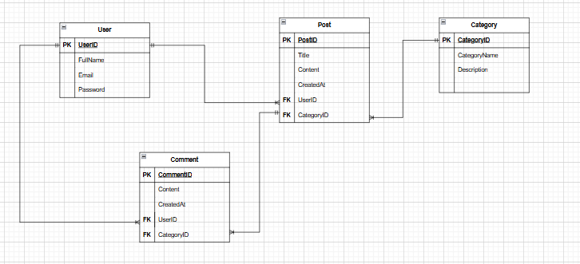
Bài 8:
